République du cameroun  Paix – Travail – Patrie  --------------- |  | Republic of cameroon  Peace – Work – Fatherland  ---------------
REGION DE L’EST  --------------- |  | EAST REGION  ---------------
CONSEIL REGIONAL DE L’EST  --------------- |  | EAST REGIONAL COUNCIL  ---------------

COMMISSION INTERNE DE PASSATION DES MARCHES

DEMANDE DE COTATION Nº____/DC/CR-ES/CIPM/2025 DU _____________ POUR L’EQUIPEMENT DES SALLES DE CLASSE ET DU BLOC ADMINISTRATIF AU CES DE KPOKOLOTA SAMBA

FINANCEMENT:BUDGET CONSEIL REGIONAL DE L’EST, LIGNE FEICOM, EXERCICE 2024.

MAÎTRE D’OUVRAGE : PRESIDENT DU CONSEIL REGIONAL DE L’EST

MONTANT PRÉVISIONNEL : 46 814 270 FCFA

SEPTEMBRE 2025

SOMMAIRE

PIECE N° 1 : AVIS DE CONSULTATION

PIECE N° 2 : REGLEMENT GENERAL DE CONSULTATION.

PIECE N°3 : MODELES DES PIECES

PIECE N° 4 : SPECIFICITES TECHNIQUES (ST)

PIECE N°5 : CADRE DU BORDEREAU DES PRIX UNITAIRES

PIECE N° 6 : CADRE DU DETAIL ESTIMATIF

PIECE N° 7 : CAHIER DES CLAUSES ADMINISTRATIVES PARTICULIERES (CCAP)

PIECE N°8 : MODELE DE LETTRE COMMANDE.

PIECE N°9 : GRILLE D’EVALUATION

PIECE N°10 : LISTE DES ETABLISSEMENTS BANCAIRES ET ASSURANCES AGREES

PIÈCE N° I : AVIS DE LA COTATION

République du cameroun  Paix – Travail – Patrie  --------------- |  | Republic of cameroon  Peace – Work – Fatherland  ---------------
REGION DE L’EST  --------------- |  | EAST REGION  ---------------
CONSEIL REGIONAL DE L’EST  --------------- |  | EAST REGIONAL COUNCIL  ---------------

AVIS DE LA COTATION N°______/DC/CR-ES/CIPM/2025 DU _____________ POUR l’équipement des salles de classe et du bloc administratif au CES de KPOKOLOTA SAMBA.

FINANCEMENT : Budget du Conseil Régional de l’EST, Ligne FEICOM - Exercice 2024.

1. Objet de la Demande de Cotation
Le Président du Conseil Régional de l’Est, Maître d’Ouvrage, lance en procédure d’urgence, une consultation pour l’équipement des salles de classe et du bloc administratif au CES de KPOKOLOTA SAMBA.

2. Consistance des prestations
Les prestations consistent en l’équipement des salles de classe et du bloc administratif au CES de KPOKOLOTA SAMBA, le transport, la manutention jusqu’au lieu de réception et la mise en service et sont réparties ainsi:
Nº | Désignation | Unité | Quantité
1 | Table de conférence en bois massif LC 20 places | U | 1
2 | Chaise en bois avec assise en tissus et dossier en bois plein | U | 20
3 | Bureau en bois + 01 caisson, 03 tiroirs dim 1,40*0,90*0,75m | U | 1
4 | Bureau en bois compact 140*0,90*75 + 01 caissons | U | 2
5 | Fauteuil directeur CX0898HB | U | 2
6 | Fauteuil directeur réglable+ 5 roues + accoudoirs en bois avec décor similaire cuir noir | U | 1
7 | Armoire en bois lamelles colles 2 portes vitrées, 2 fermes (1 x 1,40 m) U | U | 3
8 | Chaises visiteurs en structure tube métal diamètre 25 carénage dossier PVC revêtement tissu 100% Acrylique très résistant | U | 8
9 | Téléviseur Ecran Plat LEG Numérique LG 43'' | U | 3
10 | Régulateur de tension Light Wave LW AVRC 3000 VA | U | 3
11 | Tables bancs de deux(02) places de type B3(L=120cm;HT=75cm) | U | 750

3. Participation et origine
La participation est ouverte à égalité de conditions à toutes les sociétés de droit camerounais dûment agréées, et remplissant les conditions d’accès à la commande publique conformément à la règlementation en vigueur.
. 4. Financement
Les prestations, objet de la présente de Demande de Cotation, sont financées par le Budget du Conseil Régional de l’Est de l’exercice 2025, imputation budgétaire N° :
5. Mode de soumission
Le mode de soumission retenu pour cette Demande de Cotation est en ligne.
6. Consultation du Dossier de Demande de Cotation
Le dossier peut être consulté en ligne sur la plateforme COLEPS aux adresses http://www.marchespublics.cm et http://www.publiccontracts.cm sur le site internet de l'ARMP (www.armp.cm) ou babillard du Conseil Régional de l’Est .
7. Acquisition du dossier de Demande de Cotation
Il est possible d’obtenir la version électronique du dossier de Demande de Cotation (DC) par téléchargement gratuit sur les plateformes COLEPS ou PRIDESOFT disponibles aux adresses sus indiquées pour la version électronique. Toutefois, la soumission en ligne est conditionnée par le payement des frais d’achat du dossier de Demande de Cotation (DC) dès publication du présent avis, contre versement d’une somme non remboursable des frais d’achat de la DC de Quinze mille (15 000) FCFA, auprès de la Recette Régionale des Finances du Conseil Régional de l’Est.

8. Coût prévisionnel
Le coût prévisionnel de l’opération à l’issue des études préalables est de 46 814 270 FCFA.
9. Cautionnement de soumission
Chaque soumissionnaire doit joindre à ses pièces administratives un cautionnement de soumission, timbré et acquitté à la main et accompagné d’un récépissé de la CDEC, délivrée par un organisme ou une institution financière agréée par le Ministre chargé des finances pour émettre les cautions dans le domaines des marchés publics dont la liste figure dans la pièce 10 du DDC dont le montant s’élève 936 285 FCFA; (il est au plus égal à 2% du coût prévisionnel toutes taxes comprises (TTC) de la Lettre commande conformément à l’Arrêté en vigueur) et valable jusqu'à trente (30) jours au-delà de la date initiale de validité des offres. L’absence de la caution de soumission délivrée par une banque de premier ordre ou un organisme financier de première catégorie autorisé par le Ministère chargé des Finances à émettre des cautions dans le cadre des marchés publics, entraînera le rejet pur et simple de l'offre. Une caution de soumission produite mais n'ayant aucun rapport avec la consultation concernée est considérée comme absente. La caution de soumission présentée par un soumissionnaire au cours de la séance d’ouverture des plis est irrecevable.
10. Remise des Cotations
Chaque cotation est rédigée en français ou en anglais.
Pour la soumission en ligne, la cotation devra être transmise par le soumissionnaire sur la plateforme COLEPS au plus tard le _______________ à ____________ Une copie de sauvegarde de la cotation enregistrée sur clé USB ou CD/DVD devra être transmise sous pli scellé avec l’indication claire et lisible « copie de sauvegarde », en plus de la mention ci-dessus dans les délais impartis.

- Nb Taille et format des fichiers
Pour la soumission en ligne, les tailles maximales des documents qui vont transiter sur la plateforme et constituant l’offre du soumissionnaire sont les suivantes :
- 5 MO pour l’Offre Administrative ;
- 15 MO pour l’Offre Technique ;
- 5 MO pour l’Offre Financière.
Les formats acceptés sont les suivants :
- Format PDF pour les documents textuels ;
- JPEG pour les images.
Le candidat veillera à utiliser des logiciels de compression afin de réduire éventuellement la taille des fichiers à transmettre.

11. Ouverture des plis
L’ouverture des plis se fait en un temps et aura lieu le_______________ à________heures par la Commission de Passation des Marchés du Maître d’Ouvrage ou du Maître d’Ouvrage Délégué dans la salle de réunion du Conseil Régional de l’Est sise à carrefour Radio.
Seuls les soumissionnaires peuvent assister à cette séance d'ouverture ou s'y faire représenter par une personne de leur choix dûment mandatée.
Sous peine de rejet, les pièces du dossier administratif requises doivent être produites en originaux ou en copies certifiées conformes par le service émetteur ou autorité administrative compétente, conformément aux stipulations du Règlement Particulier de la Cotation. Elles doivent dater de moins de trois (03) mois ou avoir été établies postérieurement à la date de signature de l’avis de Cotation.
En cas d’absence ou de non-conformité d’une pièce du dossier administratif lors de l’ouverture des plis, après un délai de 48 heure accordé par la Commission, l'offre sera rejetée.

12. Recevabilité des Cotations
Toute offre incomplète conformément aux prescriptions la DC sera déclarée irrecevable. Notamment l'absence de la caution de soumission délivrée par un organisme ou une institution financière agréée par le Ministre en charge des finances pour émettre les cautions dans le domaine des marchés publics ou le non-respect des modèles des pièces de la DC, entraînera le rejet pur et simple de la cotation sans aucun recours. Une caution de soumission produite mais n'ayant aucun rapport avec la consultation concernée est considérée comme absente. La caution de soumission présentée par un soumissionnaire au cours de la séance d’ouverture des plis est irrecevable.
13. Critères d’évaluations
Les critères d’évaluation sont de deux types : les critères éliminatoires et les critères essentiels. Un critère ne peut être à la fois éliminatoire et essentiel.
Ces critères ont pour objet d’identifier et de rejeter les offres incomplètes ou non conformes pour l’essentiel aux conditions fixées dans la Demande de Cotation relatives notamment à la recevabilité des pièces administratives, à la conformité de l’offre technique aux spécifications techniques ion et à la qualification des soumissionnaires.
13.1-Critères éliminatoires
Il s’agit notamment :
- Absence ou non-conformité de la caution de soumission acquittée et timbrée par un timbre fiscal à l’ouverture des offres ;
- Pièce falsifiée ou scannée ;
- Non-conformité ou absence de l’une des pièces du dossier administratif après le délai de 48 heures règlementaire ;
- non satisfaction de 3/4 des critères essentiels ;
- absence ou omission d’un sous-détail de prix quantifié.
NB : en fonction de la spécificité de la prestation, d’autres critères pertinents pourront être ajoutés lors de l’élaboration de la Demande de Cotation.

13.2-Critères essentiels
Les critères dits essentiels sont ceux primordiaux ou clés pour juger de la capacité technico-financière des candidats à exécuter les prestations, objet de l’appel d’offres. Ceux-ci doivent être déterminés en fonction de la nature et de la consistance des prestations à réaliser.
Il convient de préciser formellement les modalités de validation d'un critère à partir du nombre de sous-critères respectés.
Les critères essentiels à la qualification des soumissionnaires porteront à titre indicatif sur :
Nº | Désignation | Oui/Non
1 | Références du prestataire
2 | Capacité financière
3 | Délai de livraison
4 | Preuve de l’acceptation des conditions du Marché

14- Délai prévisionnel d’exécution
Le délai maximum prévu par le Maître d’Ouvrage pour la réalisation des prestations objet de la présente Demande de Cotation est de Trois (03) mois. Ce délai court à compter de la date de notification de l’ordre de service de commencer les prestations.

15- Tranches/Allotissement
Sans objet.

16- Attribution
Le Maître d’Ouvrage ou le Maître d’Ouvrage Délégué attribuera la lettre commande au soumissionnaire ayant présenté une offre remplissant les critères de qualification technique et financière requises et dont l’offre est évaluée la moins-disante en incluant le cas échéant les remises proposées.
17-Durée de validité des Cotations
Les soumissionnaires restent engagés par leurs Cotations pendant 90 jours à partir de la date limite fixée pour la remise des Cotations.
18-Renseignements complémentaires
Les renseignements complémentaires peuvent être obtenus aux heures ouvrables à l’annexe III sis au carrefour Teerenstra-nkolbinkon, porte 109 Tél : (237) 222 24 28 28ou en ligne sur la plateforme COLEPS aux adresses http://www.marchespublics.cm et http://www.publiccontracts.cm ou tout autres moyens de communication électronique indiqué par le Maître d’ouvrage.
19-Lutte contre la corruption et les mauvaises pratiques
Pour toute dénonciation pour des pratiques, faits ou actes, tentative de corruption ou faits de mauvaises pratiques, bien vouloir appeler la CONAC au numéro 1517, l’Autorité chargé des Marchés Publics (MINMAP) SMS ou appel aux numéros suivants : (+237) 673 20 57 25 et 699 37 07 48.

Bertoua, le_____________________

LE PRESIDENT.
Ampliations :
- MINMAP/DR/ES ;
- ARMP/ES (pour publication et archivage).
- Président CIPM/CR/ES ;
- Marchés (archivage) ;
- Affichage CR-ES.

REPUBLIQUE DU CAMEROUN  Paix—Travail--Patrie  --------------- |  | Republic of cameroon  Peace – Work – Fatherland  ---------------
REGION DE L’EST  --------------- |  | EAST REGION  ---------------
CONSEIL REGIONAL  --------------- |  | EAST REGIONAL COUNCIL  ---------------
SECRETARIAT GENERAL  --------------- |  | SECRETARIAT GENERAL  ---------------
STRUCURE INTERNE DE GESTION ADMINISTRATIVE DES MARCHES PUBLICS  --------------- |  | INTERNAL STRUCTURE FOR ADMINISTRATIVE MANAGEMENT OF PUBLIC PROCUREMENT  ---------------

NOTICE OF THE QUOTATION N°______/DC/CR-ES/CIPM/2025 OF _____________ FOR THE EQUIPMENT OF THE CLASSROOMS AND THE ADMINISTRATIVE BLOCK AT THE C.E.S OF KPOKOLOTA-SAMBA.

FINANCING: Budget of the EST Regional Council, FEICOM Line - Fiscal Year 2024.
1. Subject of the Request for Listing
The President of the East Regional Council, the contracting authority, is launching a consultation for the equipment of the classrooms and the administrative block at the C.E.S. of KPOKOLOTA-SAMBA.

2. Consistency of services
The services consist of the equipment of the classrooms and the administrative block at the C.E.S of KPOKOLOTA-SAMBA, transport, handling to the reception site and commissioning and are distributed as follows :
No | Designation | Unit | Quantity
1 | LC 20-seater solid wood conference table | U | 1
2 | Wooden chair with fabric seat and solid wood backrest | U | 20
3 | Wooden desk + 01 pedestal, 03 drawers dim 1,40*0,90*0,75m | U | 1
4 | Compact Wooden Desk 140*0.90*75 + 01 Pedestals | U | 2
5 | Executive Chair CX0898HB | U | 2
6 | Adjustable steering chair + 5 wheels + wooden armrests with similar black leather decoration | U | 1
7 | Wooden wardrobe with glued slats, 2 glass doors, 2 trusses (1 x 1.40 m) U | U | 3
8 | Visitor chairs in metal tube structure diameter 25 fairing backrest PVC fabric covering 100% Acrylic very resistant | IU | 8
9 | LG 43'' Digital LEG Flat Screen TV | U | 3
10 | Light Wave Voltage Regulator LW AVRC 3000 VA | U | 3
11 | Two (02) seat bench tables type B3(L=120cm; HT=75cm) | U | 750

3. Participation and origin
Participation is open on equal terms to all companies under Cameroonian law that are duly approved, and that meet the conditions of access to public procurement in accordance with the regulations in force.
. 4. Financing
The services, which are the subject of this Request for Quotation, are financed by the East Regional Council's Budget for the financial year 2025, budget allocation N°:
5. Submission method
The submission method chosen for this Request for Quotation is online.
6. Consultation of the Request for Listing File
The file can be consulted online on the COLEPS platform at the addresses http://www.marchespublics.cm and http://www.publiccontracts.cm on the ARMP website (www.armp.cm) or on the bulletin board of the Eastern Regional Council.
7. Acquisition of the Request for Listing file
It is possible to obtain the electronic version of the Request for Quotation (RFQ) file by downloading free of charge on the COLEPS or PRIDESOFT platforms available at the addresses indicated above for the electronic version. However, the online submission is conditional on the payment of the purchase fee of the Request for Quotation (RFQ) file as soon as this notice is published, against payment of a non-refundable sum of the DC purchase fee of Fifteen thousand (15,000) CFA francs, to the Regional Finance Revenue of the Eastern Regional Council.
8. Estimated cost
The estimated cost of the operation at the end of the preliminary studies is 46 814 270 CFA francs.
9. Bid Bond
Each bidder must attach to its administrative documents a bid bond, stamped and paid by hand and accompanied by a receipt from the CDEC, issued by a financial body or institution approved by the Minister in charge of finance to issue the guarantees in the field of public procurement listed in Exhibit 10 of the DDC, the amount of which amounts to 936 285 CFA francs; (it is at most equal to 2% of the estimated cost including all taxes (TTC) of the Order Letter in accordance with the Decree in force) and valid for up to thirty (30) days beyond the initial validity date of the offers. The absence of the bid bond issued by a first-rate bank or a first-class financial institution authorized by the Ministry of Finance to issue guarantees in the context of public procurement, will lead to the outright rejection of the offer. A bid deposit produced but unrelated to the consultation concerned is considered to be missing. The bid deposit presented by a bidder during the bidding session is inadmissible.
10. Submission of Quotations
Each rating is written in French or English.
For online submissions, the quote must be sent by the bidder on the COLEPS platform no later than _______________ ____________ A backup copy of the quote recorded on a USB key or CD/DVD must be sent in a sealed envelope with the clear and legible indication "backup copy", in addition to the above mention within the given deadlines.

- NB File size and format
For online submission, the maximum sizes of the documents that will pass through the platform and constitute the bidder's bid are as follows:
- 5 MB for the Administrative Offer;
- 15 MB for the Technical Offer;
- 5 MB for the Financial Offer.
Accepted formats include:
- PDF format for textual documents;
- JPEG for images.
The candidate will make sure to use compression software in order to reduce the size of the files to be transmitted.

11. Opening of the envelopes
The opening of the bids is done in one step and will take place on _______________ the________hours by the Contracting Commission of the Contracting Authority or the Delegated Project Owner in the meeting room of the East Regional Council located at Carrefour Radio.
Only bidders may attend this opening session or be represented by a duly mandated person of their choice.
Under penalty of rejection, the required documents in the administrative file must be produced in originals or in certified copies by the issuing department or competent administrative authority, in accordance with the provisions of the Special Regulations for Listing. They must be less than three (03) months old or have been established after the date of signature of the listing notice.
In the event of the absence or non-conformity of a document from the administrative file when the tenders are opened, after a period of 48 hours granted by the Commission, the tender will be rejected.
12. Admissibility of Quotes
Any offer that is incomplete in accordance with the provisions of the DC will be declared inadmissible. In particular, the absence of the bid bond issued by a financial body or institution approved by the Minister in charge of finance to issue bonds in the field of public procurement or the non-compliance with the models of the documents of the DC, will lead to the outright rejection of the listing without any recourse. A bid deposit produced but unrelated to the consultation concerned is considered to be missing. The bid deposit presented by a bidder during the bidding session is inadmissible.
13. Evaluation criteria
There are two types of evaluation criteria: eliminatory criteria and essential criteria. A criterion cannot be both eliminatory and essential.
The purpose of these criteria is to identify and reject tenders that are incomplete or do not substantially comply with the conditions set out in the Request for Quotation relating in particular to the admissibility of administrative documents, the conformity of the technical tender with the technical specifications and the qualification of the tenderers.
13.1-Elimination criteria
These include:
- Absence or non-compliance of the tender deposit paid and stamped with a tax stamp at the opening of the tenders;
- Falsified or scanned document;
- Non-compliance or absence of one of the documents in the administrative file after the regulatory 48-hour deadline;
- Failure to meet 3/4 of the essential criteria ;
- Absence or omission of a quantified price sub-detail.
NB : depending on the specificity of the service, other relevant criteria may be added when preparing the Request for Quotation.
13.2-Essential criteria
The so-called essential criteria are those that are essential or key to judging the technical and financial capacity of the candidates to perform the services that are the subject of the call for tenders. These must be determined according to the nature and substance of the services to be provided.
It is necessary to formally specify the procedures for validating a criterion based on the number of sub-criteria respected.
The essential criteria for the qualification of bidders will indicate:

No | Designation | Yes/No
1 | Provider's references
2 | Financial capacity
3 | Delivery time
4 | Proof of acceptance of the terms of the Contract
14- Estimated time frame for execution
The maximum period provided by the Contracting Authority for the performance of the services covered by this Request for Quotation is three (03) months. This period runs from the date of notification of the service order to start the services.
15- Tranches/Allotment
Not applicable.
16- Attribution
The Contracting Authority or the Delegated Contracting Authority will award the order letter to the tenderer who has submitted a tender that meets the required technical and financial qualification criteria and whose tender is evaluated the lowest bid, including, where applicable, the proposed discounts.
17-Duration of Listing Validity
Bidders remain bound by their Quotations for 90 days from the deadline set for the submission of Quotations.
18-Additional Information
Additional information can be obtained during working hours in Annex III located at the Teerenstra-nkolbinkon crossroads, door 109 Tel: (237) 222 24 28 28or online on the COLEPS platform at the addresses http://www.marchespublics.cm and http://www.publiccontracts.cm or any other means of electronic communication indicated by the Client.
19-Fight against corruption and bad practices
For any denunciation of practices, facts or acts, attempted corruption or bad practices, please call CONAC at the number 1517, the Public Procurement Authority (MINMAP) SMS or call the following numbers: (+237) 673 20 57 25 and 699 37 07 48.

Bertoua, the_____________________

THE PRESIDENT.
Ampliations :
- MINMAP/DR/ES ;
- ARMP/ES (for publication and archiving).
- President CIPM/CR/ES;
- Contracts (archiving);
- CR-ES display.

PIÈCE N° II : RÈGLEMENT GENERAL DE LA CONSULTATION

TABLE DES MATIÈRES
PIÈCE N° VI : CAHIER DES CLAUSES ADMINISTRATIVES PARTICULIERES (CCAP) 24
ARTICLE 1er - OBJET DE LA LETTRE-COMMANDE 28
ARTICLE 3 - PIÈCES CONSTITUTIVES DE LA LETTRE-COMMANDE 28
ARTICLE 4 - TEXTES GÉNÉRAUX 28
ARTICLE 5 - ATTRIBUTIONS DU CHEF DE SERVICE ET DE L'INGÉNIEUR 29
ARTICLE 6 - DÉLAI ET LIEU DE LIVRAISON 29
ARTICLE 7 - DOMICILE DU COCONTRACTANT 29
CHAPITRE II : EXÉCUTION DE LA LETTRE-COMMANDE 29
ARTICLE 8 - RÔLE ET RESPONSABILITÉ DU COCONTRACTANT 29
ARTICLE 9 : ROLE ET RESPONSABILITE DU MAITRE D’OUVRAGE 30
ARTICLE 10 - CONSISTANCE DE LA PRESTATION 30
ARTICLE 11 – ORDRE DE SERVICE 30
ARTICLE 12 : Des Assurances 30
Article 13 : Du Contrôle 30
Article 14 : De la Tenue 31
Article 15 : De la Procédure en cas d'incident 31
ARTICLE 16 : INFORMATIONS ET DOCUMENTS A FOURNIR 31
CHAPITRE III : DISPOSITIONS FINANCIÈRES 31
ARTICLE 17. GARANTIES ET CAUTIONS 31
ARTICLE 18 - GÉNÉRALITÉS - PRIX 31
ARTICLE 19 - RÉGIME FISCAL 32
ARTICLE 20 - TIMBRE ET ENREGISTREMENT 32
CHAPITRE IV–DE LA RECETTE 32
ARTICLE 23 : RECETTE DE LA PRESTATION 32
CHAPITRE V : DISPOSITIONS DIVERSES 32
ARTICLE 24 - EDITION ET DIFFUSION DE LA LETTRE-COMMANDE 32
ARTICLE 26 - LITIGES 33
ARTICLE 27 - RÉSILIATION DE LA LETTRE-COMMANDE 33
ARTICLE 28 - VALIDITÉ DE LA LETTRE-COMMANDE 33
PIÈCE N° IX : LE MODELE DE TABLEAU DE COMPARAISON DES OFFRES. 35
PIÈCE N° X : LISTE DES ETABLISSEMENTS BANCAIRES ET ORGANISMES FINANCIERS AUTORISES A EMETTRE DES CAUTIONS DANS LE CADRE DE CETTE COTATION. 36

PIECE III :
CAHIER DES SPECIFICATIONS TECHNIQUES POUR LES FOURNITURES
(DESCRIPTIF DES FOURNITURES)

Table de conférence en bois
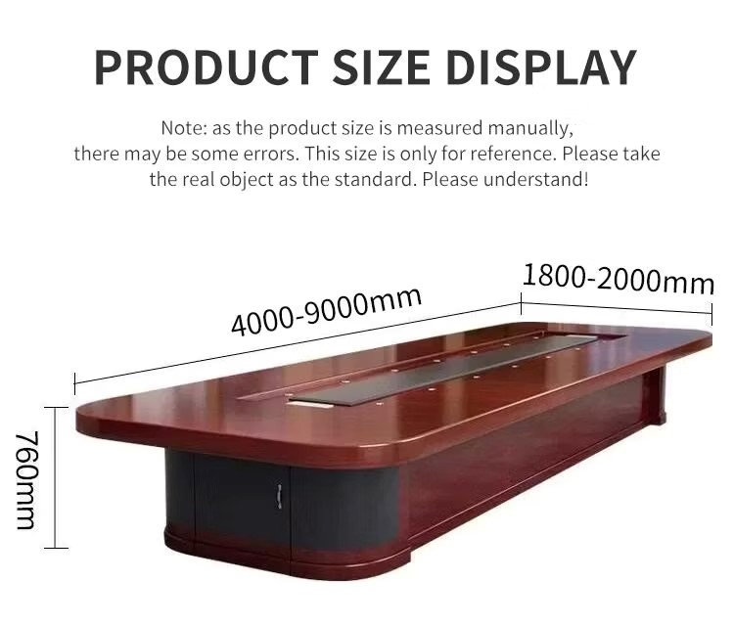
Table moderne en bois Table de réunion en bois massif de 20 places Table de conférence de salle de conseil personnalisée avec grand plateau
Chaises en bois avec assis en tissu et dossier en bois plein de sign C lassique D ossier C roisé - Deb ussy
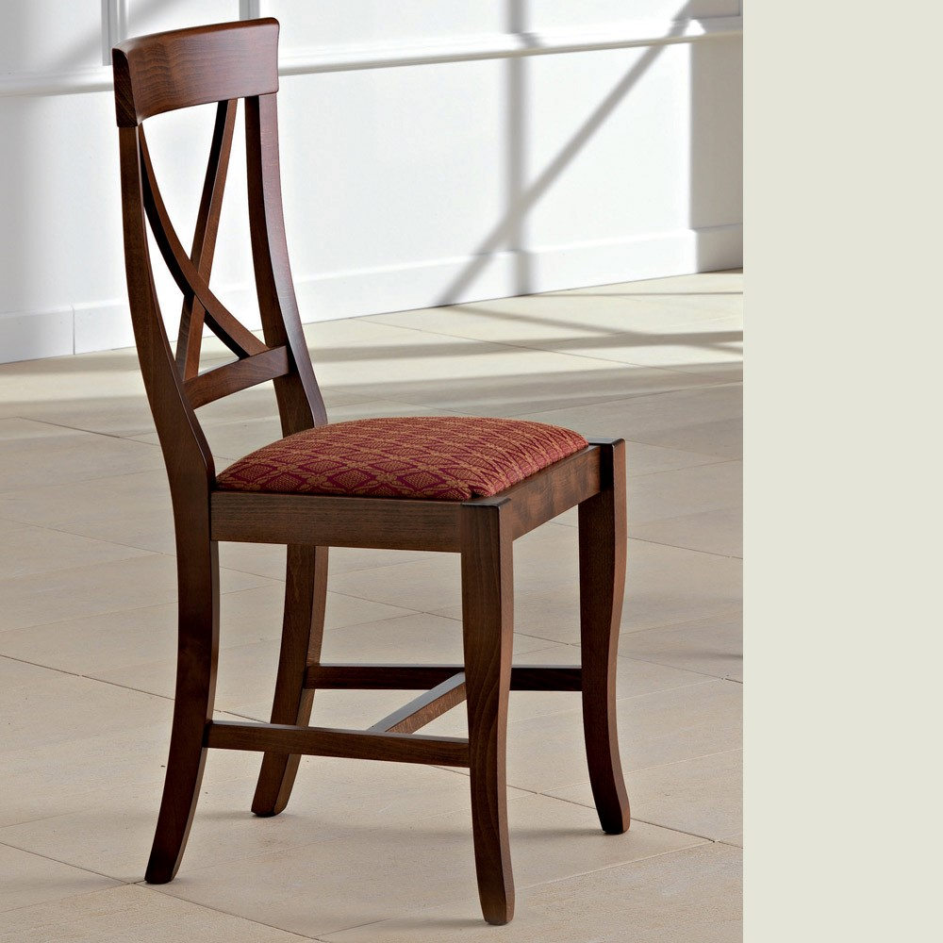

Bureau en bois + 01 caisson, 03 tiroirs dim 1,40x0,90x0.75m

Bureau en bois compact 140x0,90x0,75 cm en bois Mélaminé avec 01 caisson suspendu 2 Coloris au choix
Fauteuil Directeur CX0898HB
Caractéristiques du fauteuil rotatif de bureau :
Type de produit: Fauteuil de bureau
Catégorie: Bureaux et Maison
Matière: Cuir
Couleur: Noir
Accoudoirs: Oui
Système rotatif
Adapté à toutes les morphologies
Fauteuil ergonomique et confortable
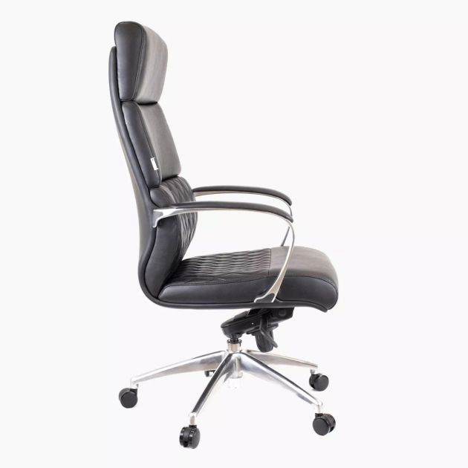
Fauteuil Directeur réglable + 5 roues + accoudoirs en bois avec decor simlaire cuir noir

armoire en bois lamelles colles 2 portes vitrées, 2 fermes
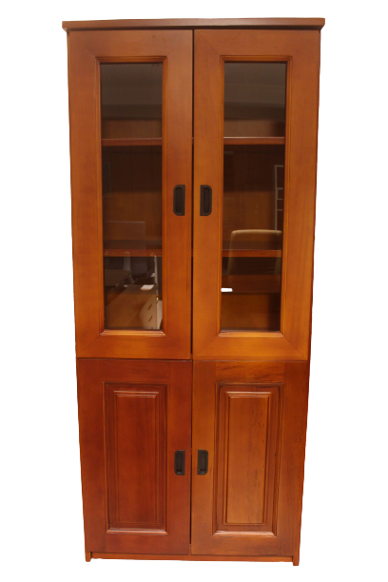

chaises visiteurs
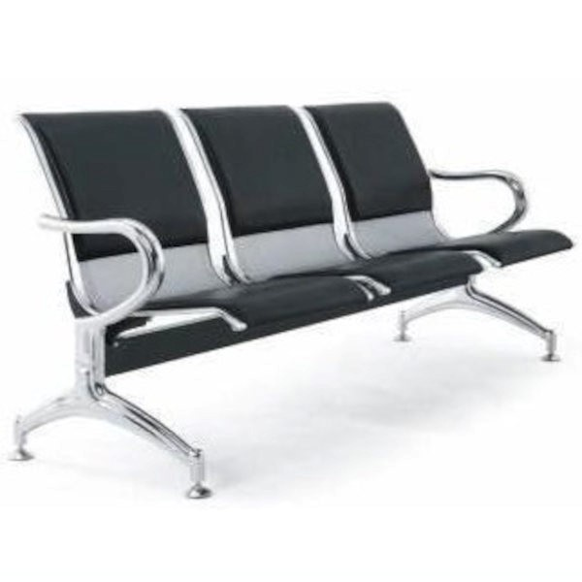
téléviseur écran plat LEG Numérique LG 43”

C aractéristiques de l a TV 43 pou ces :
■ | Type du produit : Téléviseur
■ | Forme : Slim plate
■ | Marque : LG
■ | Référence :43LP5000PTA
■ | Type de tv : Numérique
■ | Processeur : Single Core
■ | Taille d’écran : 43 pouces
■ | Résolution : 1920 x 1080 pixels FHD
■ | Type d’affichage TV : LED
■ | Source de courant : CA 100 ~ 240V 50-60Hz
■ | Audio : 2 x 5 W
■ | Connectiques : 2* HDMI, 1*USB 2.0, 1*A/V, 1*RF In
■ | Garantie : 12 Mois
Régulateur de tension Light Wave LW ACRC 3000 VA
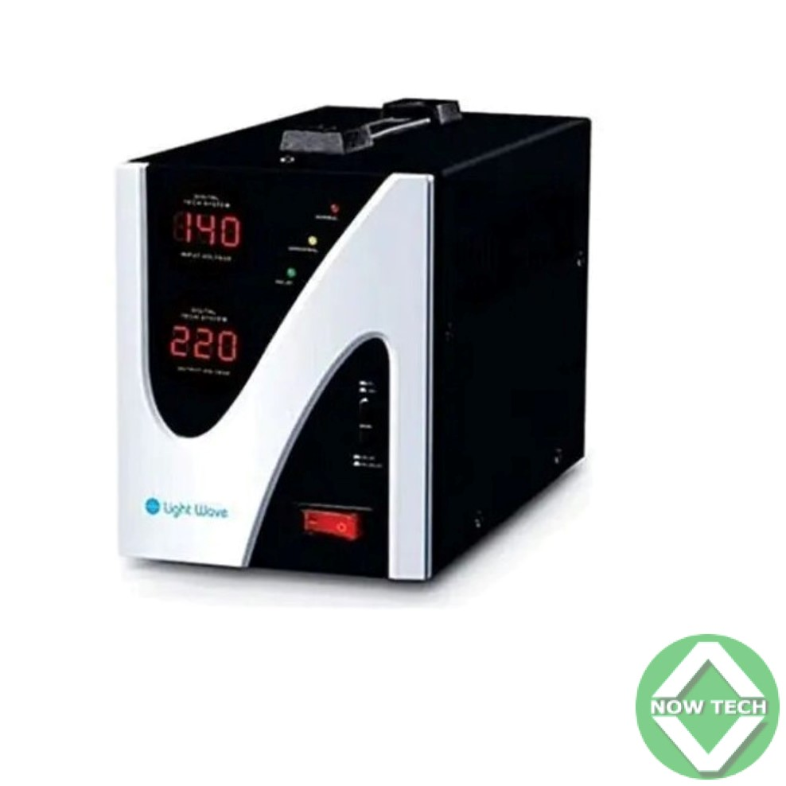
- Marque : Lightwave
- Modèle : LW-DAVRC-3000 VA
- Prises de sortie : 1 Output : AC 110 V 2 Output : A C 220 V
- Puissance en VA : 3000 VA
- Connectivité: Port USB
- Fréquence : 50/60 Hz
- Affichage : électrique
- Puissance : 1500 VA
- Délai : 3 ~ 5 secondes / 2 ~ 3 minutes
- Type : régulateur de tension automatique
- Deux zones de contrôle en temps réel des tensions
Tables blanc de 2 places de type TB3 L=120cm : HT = 75 cm

Table-banc
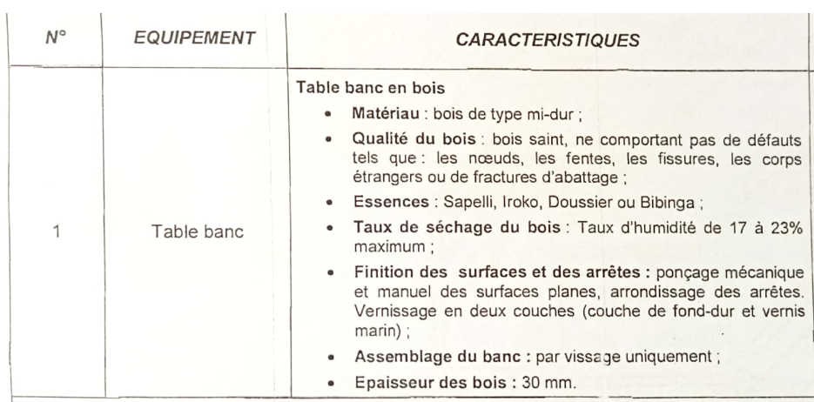
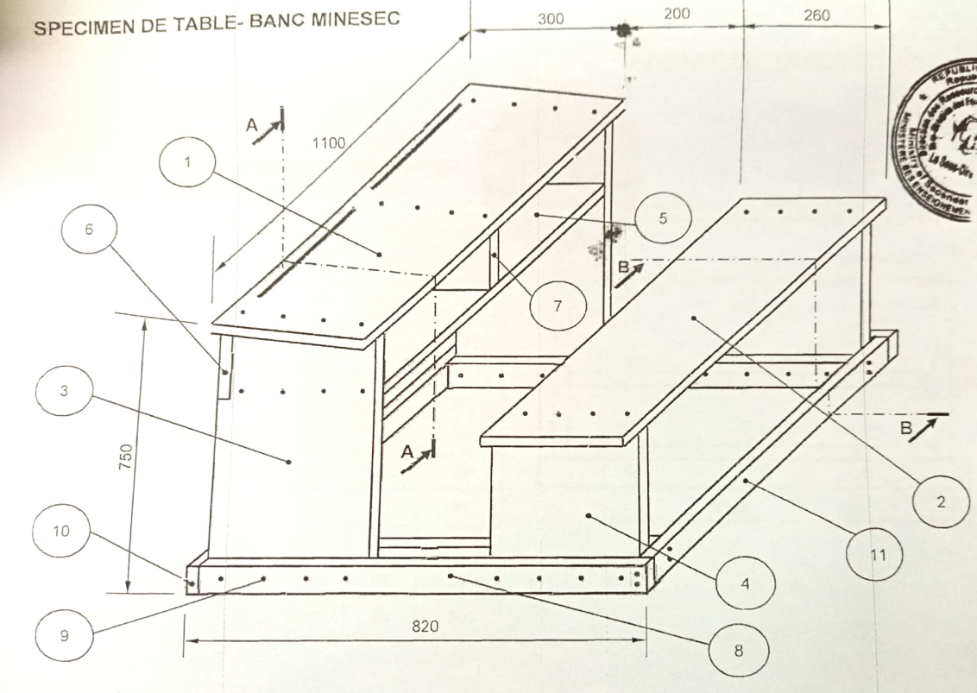
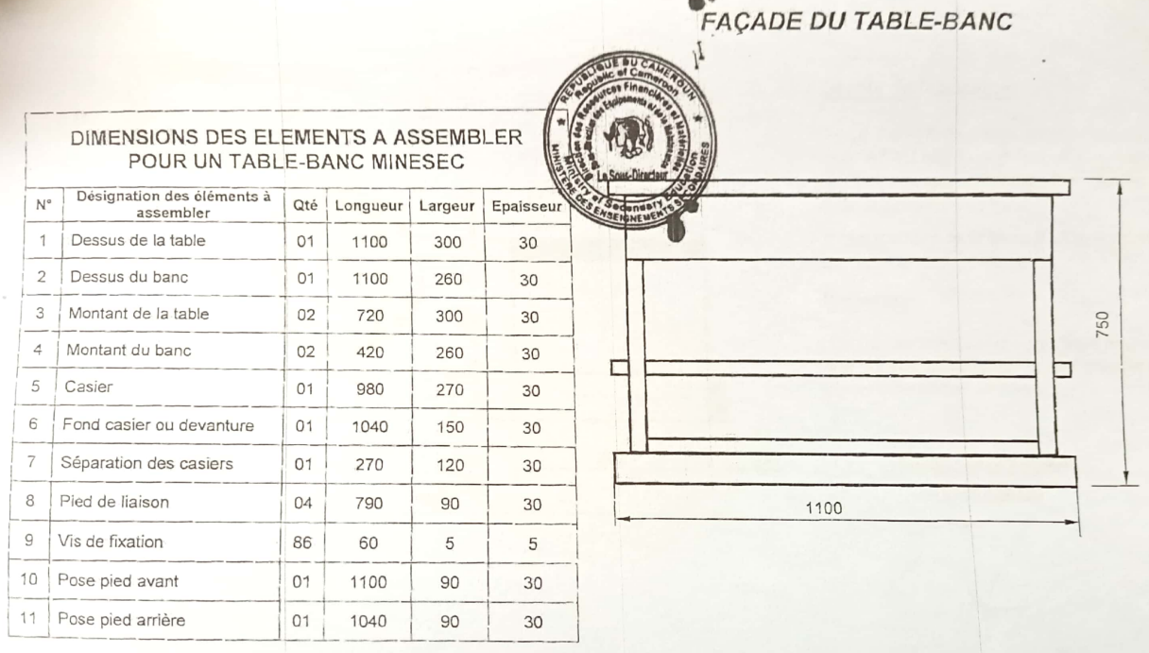
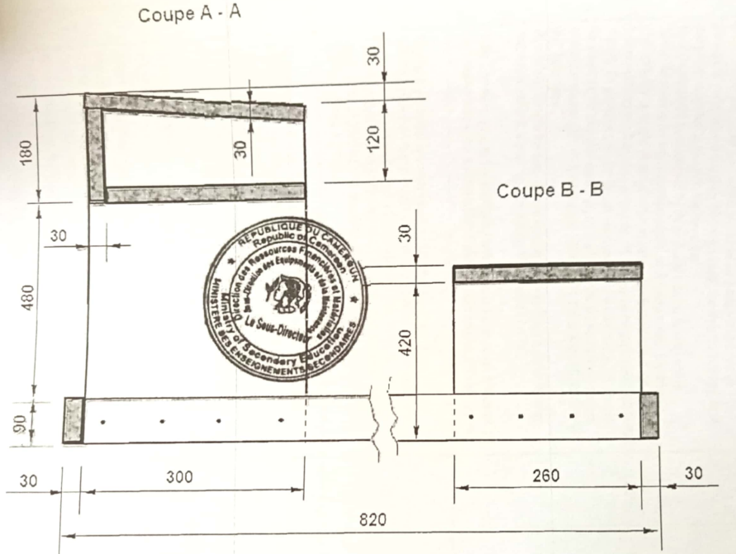

PIÈCE N° IV : MODÈLES DE PIECES

3. 1. LETTRE DE SOUMISSION
A
Monsieur le Président du Conseil Régional de l’Est

Monsieur le Président,
Après avoir examiné le Dossier de Demande de Cotation, nous soussignés, offrons d'exécuter le service de gardiennage des installations, des biens et personnes du Conseil Régional de l’Est conformément à la Demande de Cotation pour la somme :
De .............. Chiffre ............. (En lettres) F CFA Toutes Taxes comprises et ........... Chiffre ................ (en lettres) F CFA Hors Taxe sur la Valeur Ajoutée.
Nous nous engageons, si notre offre est acceptée, à exécuter les prestations selon les dispositions précisées dans le Bordereau des Prix Unitaires et le Détail Estimatif et Quantitatif.
Nous nous engageons sur les termes de cette offre pour une période de 90 jours à compter de la date fixée pour l'ouverture des plis, telle que stipulée dans le dossier de consultation ; l'offre continuera à nous engager et pourra être acceptée à tout moment avant la fin de cette période.
Jusqu'à ce qu'une lettre commande en bonne et due forme soit préparée et signée, la présente offre complétée par votre acceptation écrite et la notification d'attribution de la lettre commande, constituera une lettre nous obligeant réciproquement.
Le
Signature ______ _______ _ _ _
(Nom et qualité du signataire pour le compte du Candidat)

3.2. : Déclaration d’intention de soumissionner

Je soussigné, Nationalité : Domicile : Fonction

En vertu de mes pouvoirs (préciser la qualité), après avoir pris connaissance de la Demande de Cotation N° (indiquer la nature de la prestation)

Déclare par la présente, l’intention de soumissionner pour cette demande de cotation.

Fait à ________________, le______________

Signature, nom et cachet du Prestataire

3.2. a. LETTRE DE SOUMISSION DE LA PROPOSITION TECHNIQUE
AVIS DE CONSULTATION Nº___________/DC/CR-ES/CIPM/2025 DU _____________ POUR l’équipement des salles de classe et du bloc administratif au CES de KPOKOLOTA SAMBA.
Monsieur le Président du Conseil Régional de l’Est,
Nous, soussignés, conformément à la Demande de Cotation N° relative à…. De vous soumettre ci-joint, notre proposition technique pour prestation objet de la présente DC.
Au cas où cette proposition retiendrait votre attention, nous sommes entièrement disposés, sur la base du personnel proposé à entamer des négociations pour la meilleure conduite du projet.
Aussi, prenons-nous un ferme engagement pour le respect scrupuleux du contenu de ladite proposition technique, sous réserve des modifications éventuelles qui résulteraient des négociations du contrat.
Veuillez agréer, Monsieur…l’expression de notre parfaite considération. /

Le
Signature _________________
(Nom et qualité du signataire pour le compte du Candidat)

3.2. b. Référence du candidat

Services rendus pendant [indiquer mieux vos qualifications le nombre de1à10] dernières années qui illustrent le mieux vos qualifications
À l’aide du formulaire ci-dessous, indiquez les renseignements demandés pour chaque mission pertinente que votre société/organisme a obtenue par contrat, soit en tant que seule société, soit comme l’un des principaux partenaires d’un groupement.
Nom de la Mission: | Ville:
Lieu: | Personnel spécialisé fourni par votre société/organisme  (profils):
Nom du client: | Nombre d’employés ayant participé à la Mission:
Adresse: | Nombre de mois de travail; Durée de la Mission:
Délai:
Date de démarrage : Date d'achèvement:
Nom des prestataires associés/partenaires éventuels:
Nombre de mois de travail des spécialistes fournis par les prestataires associés:
Nom et fonctions des responsables l’équipe):
(Directeur/Coordinateur du projet, Responsable de
Descriptif du projet:
Description des services effectivement rendus par votre personnel:
Nom du candidat:
Produire justificatifs

3.3. Descriptif de la méthodologie et du plan de travail proposé pour accomplir la mission

- LETTRE DE SOUMISSION

Date________________

AVIS DE CONSULTATION Nº___________/DC/CR-ES/CIPM/2025 DU _____________ POUR l’équipement des salles de classe et du bloc administratif au CES de KPOKOLOTA SAMBA.

À
Monsieur le Président du Conseil Régional de l’Est
Autorité Contractante, à Bertoua.

Monsieur le Président du Conseil Régional,

Après avoir examiné le Dossier de consultation dont nous vous accusons ici officiellement réception, nous, soussignés, offrons de fournir la prestation suscitée.

Conformément à la demande de cotation et pour la somme de :
……………………….. ………………… F CFA (en lettres) Hors Taxes sur la Valeur Ajoutée et
Toutes Taxes Comprises …………………………………………………. FCFA TTC (en chiffres).

Nous nous engageons, si notre offre est acceptée, d’effectuer les livraisons selon les dispositions précisées dans le Bordereau Descriptif et Quantitatif.

Nous nous engageons sur les termes de cette offre pour une période de quatre-vingt-dix (90) jours à compter de la date fixée pour l’ouverture des plis, telle que stipulée dans la lettre d’invitation à soumissionner ; l’offre continuera à nous engager et pourra être acceptée à tout moment avant la fin de cette période.
Jusqu’à ce qu’une lettre-commande en bonne et due forme soit préparée et signée, la présente offre complétée par votre acceptation écrite et la notification d’attribution d’une lettre-commande, constituera une lettre-commande nous obligeant réciproquement.

Signature …………………………….
Nom, Cachet et qualité du signataire pour le compte du Candidat

- CAUTION DE SOUMISSION DE SOUMISSION

Adressée à Monsieur Président du Conseil Régional de l’Est, « Autorité Contractante »

Attendu que le Prestataire ……………..........................……….. , ci-dessous désignée « le soumissionnaire », a soumis son offre en date du ……………..........................……….. pour l’AVIS DE CONSULTATION Nº___________/DC/CR-ES/CIPM/2025 DU _____________ POUR l’équipement des salles de classe et du bloc administratif au CES de KPOKOLOTA SAMBA.ci-dessous désignée « l’offre », et pour laquelle il doit joindre un cautionnement provisoire équivalant à [indiquer le montant] francs CFA,

Nous …………....................…..........................……….. [Nom et adresse de la banque], représentée par ……………..........................……….. [Noms des signataires], ci-dessous désignée « la banque », déclarons garantir le paiement au Maître d’Ouvrage de la somme maximale de [indiquer le montant] Francs CFA, que la banque s’engage à régler intégralement au Maître d’Ouvrage, s’obligeant elle-même, ses successeurs et assignataires.

Les conditions de cette obligation sont les suivantes :

Si le soumissionnaire retire l’offre pendant la période de validité spécifiée par lui sur l’acte de soumission ;

Ou

Si le soumissionnaire, s’étant vu notifier l’attribution du marché par le Maître d’Ouvrage pendant la période de validité :

- manque à signer ou refuse de signer le marché, alors qu’il est requis de le faire ;

- manque à fournir ou refuse de fournir le cautionnement définitif du marché (cautionnement définitif), comme prévu dans celui-ci.

Nous nous engageons à payer au Maître d’Ouvrage un montant allant jusqu’au maximum de la somme stipulée ci-dessus, dès réception de sa première demande écrite, sans que le Maître d’Ouvrage soit tenu de justifier sa demande, étant entendu toutefois que dans sa demande le Maître d’Ouvrage notera que le montant qu’il réclame lui est dû parce que l’une ou l’autre des conditions ci-dessus, ou toutes les deux, sont remplies, et qu’il spécifiera quelle(s) condition(s) a (ont) joué.

La présente caution entre en vigueur dès sa signature et dès la date limite fixée par le Maître d’Ouvrage pour la remise des offres. Elle demeurera valable jusqu’au trentième jour inclus suivant la fin du délai de validité des offres. Toute demande du Maître d’Ouvrage tendant à la faire jouer devra parvenir à la banque, par lettre recommandée avec accusé de réception, avant la fin de cette période de validité.

La présente caution est soumise pour son interprétation et son exécution au droit camerounais. Les tribunaux du Cameroun seront seuls compétents pour statuer sur tout ce qui concerne le présent engagement et ses suites.

Signé et authentifié par la banque
À …........................................................................................ le ……………..........................………..

[Signature de la banque]

- DECLARATION DE NON ABANDON DES MARCHES

Je soussigné, (préciser le nom, la qualité du signataire) dont le siège social est à inscrite au registre du commerce du Tribunal de _________________
Après avoir pris connaissance de toutes les pièces figurant ou mentionnées à l’AVIS DE CONSULTATION No___________/DC/CR-ES/CIPM/2025 DU _____________ POUR l’équipement des salles de classe et du bloc administratif au CES de KPOKOLOTA SAMBA.
Déclare sur mon honneur n’avoir jamais abandonné un marché public au cours des trois dernières années et que mon entreprise ne se trouve sur la liste des entreprises sanctionnées, interdites de prester dans les marchés publics.
En foi de quoi, cette déclaration est faite pour servir et valoir ce que de droit.
A xxxxx, le___________

PIÈCE N° IV : CADRE DU BORDEREAU DES PRIX UNITAIRES

No | Désignation | Unité | PU en chiffres | PU en lettres
1 | Table de conférence en bois massif LC 20 places | U
2 | Chaise en bois avec assise en tissus et dossier en bois plein | U
3 | Bureau en bois + 01 caisson, 03 tiroirs dim 1,40*0,90*0,75m | U
4 | Bureau en bois compact 140*0,90*75 + 01 caissons | U
5 | Fauteuil directeur CX0898HB | U
6 | Fauteuil directeur réglable+ 5 roues + accoudoirs en bois avec décor similaire cuir noir | U
7 | Armoire en bois lamelles colles 2 portes vitrées, 2 fermes (1 x 1,40 m) U | U
8 | Chaises visiteurs en structure tube métal diamètre 25 carénage dossier PVC revêtement tissu 100% Acrylique très résistant | U
9 | Téléviseur Ecran Plat LEG Numérique LG 43'' | U
10 | Régulateur de tension Light Wave LW AVRC 3000 VA | U
11 | Tables bancs de deux(02) places de type TB3(L=120cm;HT=75cm) | U

Nom du Soumissionnaire ________________
Signature ___________________________
Date __________________________________

PIÈCE N° V : CADRE DU DEVIS QUANTITATIF ET ESTIMATIF

No | Désignation | Unité | Qté | PU | PT
1 | Table de conférence en bois massif LC 20 places | U | 1
2 | Chaise en bois avec assise en tissus et dossier en bois plein | U | 20
3 | Bureau en bois + 01 caisson, 03 tiroirs dim 1,40*0,90*0,75m | U | 1
4 | Bureau en bois compact 140*0,90*75 + 01 caissons | U | 2
5 | Fauteuil directeur CX0898HB | U | 2
6 | Fauteuil directeur réglable+ 5 roues + accoudoirs en bois avec décor similaire cuir noir | U | 1
7 | Armoire en bois lamelles colles 2 portes vitrées, 2 fermes (1 x 1,40 m) U | U | 3
8 | Chaises visiteurs en structure tube métal diamètre 25 carénage dossier PVC revêtement tissu 100% Acrylique très résistant | U | 8
9 | Téléviseur Ecran Plat LEG Numérique LG 43'' | U | 3
10 | Régulateur de tension Light Wave LW AVRC 3000 VA | U | 3
11 | Tables bancs de deux(02) places de type TB3(L=120cm;HT=75cm) | U | 750
 | TOTAL HTVA
 | T.V.A (19,25%)
 | AIR (2,2% ou 5,5%)
 | TOTAL TTC
 | TOTAL NET A PAYER

Arrêté le présent devis à la somme TTC de :
Nom du Soumissionnaire ________________
Signature ___________________________
Date __________________________________

PIÈCE N° VI : CAHIER DES CLAUSES ADMINISTRATIVES PARTICULIERES (CCAP)

République du cameroun  Paix – Travail – Patrie  --------------- |  | Republic of cameroon  Peace – Work – Fatherland  ---------------
REGION DE L’EST  --------------- |  | EAST REGION  ---------------
CONSEIL REGIONAL DE L’EST  --------------- |  | EAST REGIONAL COUNCIL  ---------------

LETTRE-COMMANDE N°__________/LC/CR-ES/CIPM/2025 DU________________PASSÉE APRÈS DEMANDE DE COTATION Nº___________/DC/CR-ES/CIPM/2025 DU _____________ POUR l’équipement des salles de classe et du bloc administratif au CES de KPOKOLOTA SAMBA..
TITULAIRE :
B.P:
Tel:
N° R.C :
N° Contribuable :
Compte N°:
OBJET : l’équipement des salles de classe et du bloc administratif au CES de KPOKOLOTA SAMBA.

LIEU :

DÉLAI D’EXÉCUTION : 30 jours
MONTANT DE LA LETTRE – COMMANDE EN FCFA :

TTC
HTVA
AIR (5,5% ou 2,2%)
NET A PERCEVOIR

FINANCEMENT : BUDGET DU CONSEIL REGIONAL DE L’EST, Ligne FEICOM, Exercice 2024.

SOUSCRITE, LE
SIGNÉE, LE
NOTIFIÉE, LE
ENREGISTRÉE, LE

ENTRE :

L’ETAT DU CAMEROUN représenté par le Président du Conseil Régional de l’Est,

B.P : 507 Bertoua, Tél : 222 24 19 32,

Ci-après désigné :

« LE MAITRE D’OUVRAGE », D'UNE PART

ET

LA SOCIÉTÉ : ………………………………………………………………………………

BP : ………………………………………………………………………………….

TEL. : …………………………………………… ………………………………….

FAX : ………………………………………………………………………………

Représentée par : ……………………………………………………………………

Ci-après désignée :

« LE FOURNISSEUR », D'AUTRE PART

L A ÉTÉ CONVENU ET ARRÊTE CE QUI SUIT :

TABLE DES MATIÈRES

ARTICLE 1er - OBJET DE LA LETTRE-COMMANDE 29
ARTICLE 2 - PASSATION DE LA LETTRE-COMMANDE 29
ARTICLE 3 - PIÈCES CONSTITUTIVES DE LA LETTRE-COMMANDE 29
ARTICLE 4 - TEXTES GÉNÉRAUX 29
ARTICLE 5 - ATTRIBUTIONS DU CHEF DE SERVICE ET DE L'INGÉNIEUR 30
ARTICLE 6 - DÉLAI ET LIEU DE LIVRAISON 30
ARTICLE 7 - DOMICILE DU COCONTRACTANT 30
CHAPITRE II : EXÉCUTION DE LA LETTRE-COMMANDE 30
ARTICLE 8 - RÔLE ET RESPONSABILITÉ DU COCONTRACTANT 30
ARTICLE 9 : ROLE ET RESPONSABILITE DU MAITRE D’OUVRAGE 31
ARTICLE 10 - CONSISTANCE DE LA PRESTATION 31
ARTICLE 11 – ORDRE DE SERVICE 31
ARTICLE 12 : Des Assurances 31
Article 13 : Du Contrôle 31
Article 14 : De la Tenue 32
Article 15 : De la Procédure en cas d'incident 32
ARTICLE 16 : INFORMATIONS ET DOCUMENTS A FOURNIR 32
CHAPITRE III : DISPOSITIONS FINANCIÈRES 32
ARTICLE 17. GARANTIES ET CAUTIONS 32
ARTICLE 18 - GÉNÉRALITÉS - PRIX 32
ARTICLE 19 - RÉGIME FISCAL 33
ARTICLE 20 - TIMBRE ET ENREGISTREMENT 33
CHAPITRE IV–DE LA RECETTE 33
ARTICLE 23 : RECETTE DE LA PRESTATION 33
CHAPITRE V : DISPOSITIONS DIVERSES 33
ARTICLE 24 - EDITION ET DIFFUSION DE LA LETTRE-COMMANDE 33
ARTICLE 26 - LITIGES 34
ARTICLE 27 - RÉSILIATION DE LA LETTRE-COMMANDE 34
ARTICLE 28 - VALIDITÉ DE LA LETTRE-COMMANDE 34

CHAPITRE I : GÉNÉRALITÉS

ARTICLE 1er - OBJET DE LA LETTRE-COMMANDE
La présente Lettre-Commande a pour objet pour l’équipement des salles de classe et du bloc administratif au CES de KPOKOLOTA SAMBA.

ARTICLE 2 - PASSATION DE LA LETTRE-COMMANDE
La présente lettre-commande est passée suivant la procédure de demande de cotation.

ARTICLE 3 - PIÈCES CONSTITUTIVES DE LA LETTRE-COMMANDE
Les pièces contractuelles constitutives de la présente lettre-commande sont par ordre de priorité :

- le présent Cahier des Clauses Administratives Particulières (CCAP) ;
- la soumission du fournisseur et ses propositions dans toutes les dispositions non contraires aux Cahiers de Clauses Techniques et des Clauses Administratives particulières ci-dessus cités ;
- le Détail Estimatif ;
- le Bordereau Descriptif et Quantitatif ;
- l’arrêté N°03/CAB/PM du 13 Février 2007 fixant les dispositions des Cahiers des Clauses Administratives Générales applicables aux marchés publics de travaux, de fournitures et de prestations intellectuelles.

ARTICLE 4 - TEXTES GÉNÉRAUX

La présente lettre-commande est soumise aux textes suivants :
- la loi n° 92/007 du 14 août 1992 portant Code du travail ;
- la loi cadre n°096/12 du 05 août 1996 portant loi-cadre relative à la gestion de l’environnement ;
- la loi n° 2000/10 du 13 juillet 2000 fixant l’organisation et les modalités de l’exercice de la profession d’Ingénieur du Génie civil;
- la Loi n° 001 du 16 avril 2001 portant Code Minier, et mise en application par le Décret n° 2002/048/PM du 26 mars 2002 ;
- Loi N°2018/012 du 11 juillet 2018 portant Régime financier de l’Etat et des autres Entités Publiques ;
- La Loi N° 2023/019 du 19 Décembre 2024 portant Loi de Finances de la République du Cameroun pour l’exercice 2025
- Loi N°2019/024 du 24 décembre 2019 portant Code Général des CTD ;
- le Décret n° 2001/048 du 23 février 2001, portant organisation et fonctionnement de l’Agence de Régulation des Marchés Publics (ARMP) ;
- le Décret 2003/651/PM du 16 avril 2003 fixant les modalités d’application du régime fiscal et douanier des Marchés Publics;
- le Décret n° 2018/366 du 20 juin 2018 portant Code des Marchés publics ;
- le Décret n° 2003/651/PM du 16 avril 2003 fixant les modalités d’application du régime fiscal et douanier des marchés publics;
- le Décret n° 2005/577 du 23 février 2005 fixant les modalités de réalisation des études d’impact environnemental ;
- le Décret n° 2008/376 du 12 novembre 2008 portant organisation administrative de la République du Cameroun ;
- le Décret n°2018/190 du 02 mars 2018 modifiant et complétant certaines dispositions du décret N°2011/408 du 09 décembre 2011 portant organisation du gouvernement ;
- le Décret N°2012/076 du 08/03/2012 modifiant et complétant certaines dispositions du décret N°2001/048 du 23 février 2001 portant création, organisation et fonctionnement de l’Agence de Régulation des Marchés Publics ;
- Décret N°2013/7987/PM du 13 septembre 2013 portant création, organisation et fonctionnement des comités de suivi de l’Exécution physico financière de l’investissement ;
- Décret N°2009/248 du 05 aout 2009 fixant les modalités d’évaluation et de répartition de la dotation général de la décentralisation ;
- L’arrêté n°033/CAB/PM du 13 février 2007 mettant en vigueur les Cahiers des Clauses Administratives Générales (CCAG) applicables aux marchés publics ;
- L’Arrêté n°093/CAB/PM du 5 novembre 2002 fixant les montants de la caution de soumission et des frais d’achat des Dossiers d’Appel d’Offres ;
- Arrêté n° 038/PM du 15 mai 2014 mettant en vigueur les Dossier Type d’Appel d’Offres (DTAO)
- Arrêté N°403/A/MINMAP/CAB du 21 octobre 2019 fixant les des indemnités servies par les Maitres d’ouvrage ou Maître d’ouvrage délégué aux Président, Membres et Rapporteurs des commissions de réception, des commissions de suivi de recette technique ;
- Arrêté N° 166/A/MINMAP du 07 juin 2022, fixant les modalités de catégorisation des entreprises du secteur du BTP ;
- Circulaire n° 001/CAB/PR du 19 Juin 2012 relative à la passation et au contrôle de l’exécution des marchés publics ;
- Circulaire n°003/CAB/PM du 18 avril 2008 relative au respect des règles régissant la passation, l’exécution et le contrôle des marchés publics ;
- la circulaire n°002/CAB/PM du 31 janvier 2011 relative à l’amélioration de la performance du système des Marchés Publics ;
- la circulaire n°003/CAB/PM du 31 janvier 2011 précisant les modalités de gestion des changements des conditions économiques des marchés publics ;
- Arrêté N°413/A/PR/MINMAP/CAB du 08 décembre 2020 portant organisation et fonctionnement du comité chargé de l’examen des recours des marchés publics ;
- La circulaire n°00013995/C/MINFI du 31 décembre 2024 portant instructions relatives à l’exécution des lois de finances, au suivi et au contrôle de l’exécution du budget de l’Etat et des autres entités publiques pour l’exercice 2025 ;
- La Circulaire n°000001/PR/MINMAP/CAB du 25 avril 2022 relative à l’application du Code des Marchés Publics ;
- La circulaire n°00000792/LC/MINFI/du 24 Janvier 2025 relative à l’exécution, au suivi et au contrôle de l’exécution des budgets des Collectivités Territoriales Décentralisées pour l’exercice 2025 ;
- La lettre circulaire N° 000005/LC/MINMAP/CAB du 26 décembre 2023, relative à la mise en œuvre de la catégorisation des entreprises du secteur des bâtiments et des travaux publics dans le cadre de la contractualisation des marchés publics ;
- D’autres textes spécifiques au domaine concerné par le Marché.

ARTICLE 5 - ATTRIBUTIONS DU CHEF DE SERVICE ET DE L'INGÉNIEUR

Pour l'application des dispositions de la présente lettre-commande, il est précisé que :

- les attributions du Maître d’Ouvrage sont dévolues au Président du Conseil Régional de l’Est
- les attributions du Chef de Service du marché sont dévolues au Secrétaire Général de du Conseil Régional de l’Est ;
- les attributions de l'Ingénieur sont exercées par le Chef de Service régional du patrimoine de l’état de la DR/MINDCAF pour la Région de l’Est.

- Les attributions du contrôle externe sont dévolues au Délégué Régional du MINMAP pour l’Est.

ARTICLE 6 - DÉLAI ET LIEU DE LIVRAISON

Le délai de livraison de la prestation est fixé à 90 jours à compter de la date de notification de l’ordre de service de commencer les prestations.

ARTICLE 7 - DOMICILE DU COCONTRACTANT

Le Fournisseur fait élection de domicile
À…………………………………………………………………………………………………
BP……………………………………………………………………………………………….
TEL……………………………………………………………………………………………...
FAX……………………………………………………………………………………………...
Toutes les notifications lui seront valablement faites à cette adresse.

CHAPITRE II : EXÉCUTION DE LA LETTRE-COMMANDE

ARTICLE 8 - RÔLE ET RESPONSABILITÉ DU COCONTRACTANT
Le Cocontractant a pour mission d'exécuter la prestation à lui confiée telle que décrite par l'article 2, sous le contrôle du Maître d’Ouvrage, et ce conformément aux règles et normes en vigueur au Cameroun et aux spécifications de la présente lettre commande.
Des obligations du prestataire
- Le prestataire s'engage à mettre à la disposition du Maitre d’Ouvrage un personnel sélectionné et responsable ;
- II doit vérifier la moralité de son personnel avant l'embauche ;
- II est tenu de remplacer immédiatement tout agent à la demande du client si celui-ci est reconnu coupable de faute lourde ou de non-respect des consignes ;
- Tout paiement par le Maitre d’Ouvrage des prestations exécutées par le prestataire doit être subordonné à la présentation de la facture pour le compte de la période correspondante et éventuellement des rappels des impayés ;
- II est strictement interdit au personnel du prestataire d'accéder dans les bureaux, les domiciles, ou les véhicules des clients, sauf en cas de force majeure (incendie, agression etc.) ou sur appel du Maitre d’Ouvrage ou de son représentant ;
- Le prestataire s'engage à remettre à son personnel un matériel de communication adéquat ;
- II doit tenir à la guérite un registre de main courante pour consigner tous les événements survenus pendant l'exercice de fonction ;
- II vérifie l'authenticité des billets de sortie du matériel signé par les responsables désignés par le Maitre d’Ouvrage ;
- II doit prévenir le Maitre d’Ouvrage par voie d'urgence de tout incident survenu pendant l'exercice de sa prestation sans pour autant déroger à sa responsabilité ;
- II s'engage de prévenir les forces de l'ordre en cas d'incident nécessitant leur présence ;
- il est tenue de fournir un rapport aux responsables du Conseil Régional dans les 24 heures qui suivent un incident ;
- Le personnel du prestataire doit du respect au personnel et aux usagers du Maitre d’Ouvrage ;
- II s'engage à dédommager le Maitre d’Ouvrage pour les préjudices subis du fait des manquements du prestataire.
.

ARTICLE 9 : ROLE ET RESPONSABILITE DU MAITRE D’OUVRAGE
- Le Maitre d’Ouvrage s'engage à laisser les agents du prestataire accomplir leur mission en professionnel et à les respecter dans leur fonction. Les reproches contre un agent doivent être adressés à la Direction du prestataire qui pourra éventuellement prendre des mesures appropriées ou nécessaires à l'encontre dudit agent ;
- Le Maitre d’Ouvrage a le droit de contester la qualité de la prestation offerte par le prestataire. Cela se fait par écrit ;
- En cas d'incident ou de vol, l'action en justice incombe au Maitre d’Ouvrage victime de l'incident ou du vol ;
- Le Maitre d’Ouvrage s'engage à payer trimestriellement dans les meilleurs délais après réception de la facture que lui présentera le prestataire ;
- Le non-paiement d'une facture de frais de gardiennage échue et due est une cause de résiliation de la convention. Toutefois, le Maitre d’Ouvrage doit prévenir le prestataire de ses difficultés pour non-paiement des factures ;
- Le Maitre d’Ouvrage informera, immédiatement après en avoir eu connaissance, les services qualifiés du prestataire de tout incident et/ou accident dont il estime qu'il pourrait entraîner la responsabilité de ce dernier ;
- Toute réclamation introduite par le Maitre d’Ouvrage à l’encontre du prestataire doit être envoyée par lettre commandée avec accusé de réception ou par lettre transmise par porteur avec décharge dans les sept (07) jours ouvrables suivant la date de la reconnaissance par le Maitre d’Ouvrage de la survenance de l'événement donnant lieu à la réclamation ;
- Chaque fois que se produira un vol ou autre sinistre dont on pourrait attribuer la responsabilité du prestataire, le Maitre d’Ouvrage fera constater la situation au plus tard dans les trois jours qui suivent la commission des faits par un huissier ou par les autorités de police judiciaire. Le Maitre d’Ouvrage est seule habilité à agir en justice pour poursuivre les auteurs des vols dont il serait victime, la renonciation à l'exercice de ce droit annule toute possibilité de recours contre le prestataire et/ou ses assureurs ;
- Le Maitre d’Ouvrage ne pourra de son propre chef retenir le paiement des factures dues au prestataire au motif qu'il répare un préjudice dont il estime avoir été victime du fait de la
Société ou de l'un de ses préposés ;
- Le Maitre d’Ouvrage ne peut débaucher un vigile affecté à son service pour le prendre à son propre compte. Par contre, le Maitre d’Ouvrage peut demander au prestataire, et chaque fois que cela sera nécessaire, de remplacer le ou les vigiles affectés (s) à son service ;
- Le Maitre d’Ouvrage doit fournir des badges pour l'identification de ses Employés et des
Visiteurs.
Toutefois, les cartes professionnelles peuvent servir de base pour l'identification desdits Employés.

ARTICLE 10 - CONSISTANCE DE LA PRESTATION
Les prestations objet de la présente Demande de Cotation, comprennent :
- Ouvrir et fermer les portails ;
- Accueillir, contrôler et filtrer les visiteurs et les fournisseurs ;
- Contrôler les véhicules, personnes et les matériels entrant et sortant de l’enceinte des locaux ;
- Surveiller les bâtiments et le domicile du Chef de l’exécutif 24h/24 et 7j/7 ;
- Tenir à jour les documents de suivis des activités et des incidents ;
- En cas d’incident, appliquer les procédures en vigueur.

ARTICLE 11 – ORDRE DE SERVICE
L’ordre de service de commencer les prestations est signé par le Maître d’Ouvrage et notifié par le Chef de Service.

ARTICLE 12 : Des Assurances

Les risques de toutes natures doivent être couverts par une assurance prise par le prestataire. La société de gardiennage est tenue de contacter une assurance couvrant tous les risques auxquels ses agents pourraient être directement exposés du fait de leur activité et auxquels le Conseil Régional de l’Est pourrait être exposée du fait d’une défaillance avérée du système de sécurité mis en place.

Article 13 : Du Contrôle

Le prestataire instituera un système de surveillance itinérant pour assurer l'efficacité des agents en poste.

Article 14 : De la Tenue

Tenue identifiable de jour comme de nuit.
Les agents du prestataire portent obligatoirement au poste de travail l'uniforme de service de la Société ainsi que le matériel réglementaire en fonction de l'option de protection.

Article 15 : De la Procédure en cas d'incident
- En cas d'incident ou de vol, un procès-verbal de constat doit être obligatoirement dressé en présence de deux parties par les services compétents (police, gendarmerie, huissier de justice, Sapeurs-pompiers) ;
- En cas d'atteinte à l'intégrité physique de personnes, un certificat médical d'un médecin assermenté sera nécessaire ;
- En cas de survenance d'un sinistre, le prestataire est tenu de le déclarer auprès de son assureur dans un délai de cinq jours. Lorsque la responsabilité du prestataire est établie l'assureur prend en charge la réparation des préjudices et dommages subis par le client ;
- En tout état de cause, aucune partie (Maitre d’Ouvrage ou Prestataire) ne doit se substituer à la justice qui utilisera tous les moyens pour rechercher la manifestation de la vérité.
NB :
  - Le Prestataire décline toute responsabilité en cas d'émeutes en bande ou de vol par braquage avec armes à feu ;
  - Le Prestataire peut suggérer par écrit au client des installations supplémentaires pour l'efficacité de son action sur le site à sécuriser notamment :
    - Portes(s), cadenas ;
    - Eclairage supplémentaire ;
    - Ou élévation de mur(s) etc..,.

ARTICLE 16 : INFORMATIONS ET DOCUMENTS A FOURNIR

Le cocontractant devra produire au Conseil Régional de l’Est dans un délai de quinze (15) jours, sept (07) exemplaires de la présente Lettre Commande dûment remplis, Les contrats et polices d'assurances.

CHAPITRE III : DISPOSITIONS FINANCIÈRES

ARTICLE 17. GARANTIES ET CAUTIONS
  - Cautionnement définitif
Le cautionnement définitif est fixé à 2% du montant TTC de la présente Lettre Commande.
Il est constitué et transmis au chef du service du marché dans un délai maximum de vingt (20) jours à compter de la date de notification du marché.
Le cautionnement sera restitué, ou la garantie libérée, dans un délai d’un mois suivant la date de réception provisoire des prestations, à la suite d’une main levée délivrée par le Maitre d’Ouvrage après demande du fournisseur.

17.2 GARANTIES
Sans objet..

ARTICLE 18 - GÉNÉRALITÉS - PRIX
L’entrepreneur est réputé avoir une parfaite connaissance de toutes les suggestions imposées pour l'exécution des prestations et de toutes les conditions susceptibles d’influencer sur cette exécution.
Les prix de la présente lettre-commande sont fermes et non révisables. Ils tiennent compte obligatoirement de tous les travaux, frais, faux frais et aléas, et sont entendus toutes taxes comprises.

ARTICLE 19 - MONTANT DE LA LETTRE COMMANDE

Le montant total de la présente lettre-commande s'élève à la somme de :
……….……..……. (Montant en chiffres) TTC …………………………………………………………………...
………………………………………………………………..…….. (Montant en lettres) TTC

Conformément au détail estimatif joint en annexe.

ARTICLE 20 - MODALITÉS DE PAIEMENT

20.1 Avance de démarrage
Sans objet.
  - Échelonnement des Paiements

Les paiements s’effectueront sur présentation des factures mensuelles ou d’une facture définitive selon le choix du prestataire.

ARTICLE 18 - DOMICILIATION BANCAIRE

Le Maître d’Ouvrage se libérera des sommes dues au titre de l'exécution de la présente lettre-commande par virement au compte bancaire N°……………… ouvert auprès de la….(Nom de la Banque)…….. au nom de ………… (Entrepreneur)………

ARTICLE 19 - RÉGIME FISCAL

La présente lettre-commande est soumise à tous les droits et taxes en vigueur dans la République du Cameroun.

ARTICLE 20 - TIMBRE ET ENREGISTREMENT

Sept (7) exemplaires originaux de la présente lettre-commande sont à timbrer et à enregistrer par les soins du prestataire et à ses frais, conformément à la réglementation en vigueur.

CHAPITRE IV–DE LA RECETTE

ARTICLE 23 : RECETTE DE LA PRESTATION
Le maître d'ouvrage fixera la date de la recette qui s'effectuera en présence du Cocontractant qui est convoqué par courrier au moins dix (10) jours avant.
La commission de recette est composée de:
• Président : le Maître d'Ouvrage ou son représentant.
• Membres : - le Chef de Service du marché ;
- 01 représentant du MINMAP, Observateur;
• Rapporteur : l'Ingénieur du marché.
• Le prestataire

Elle vérifiera la conformité de la prestation avec les prescriptions de la lettre commande et décidera s'il y a lieu ou non de prononcer la réception.

En cas de non-conformité de la prestation, le cocontractant sera invité à reprendre à ses frais la prestation incriminée.

En cas de prestation conforme, la commission prononcera la réception. Il sera alors dressé un procès-verbal de réception signé par tous les membres de la commission et par le cocontractant.

Ce procès-verbal se prononce sur la qualité des prestations et le respect des clauses contractuelles.

CHAPITRE V : DISPOSITIONS DIVERSES

ARTICLE 24 - EDITION ET DIFFUSION DE LA LETTRE-COMMANDE

Quinze (15) exemplaires de la présente lettre-commande seront édités et diffusés par le Maître d’Ouvrage conformément à la réglementation en vigueur.

ARTICLE 25 – PÉNALITÉ DE RETARD

25.1 Le montant des pénalités de retard est fixé comme suit :

- Un deux millième (1/2000ème) du montant TTC du marché de base par jour calendaire de retard du Premier au trentième jour au-delà du délai contractuel fixé par le marché ;

- Un millième (1/1000ème) du montant TTC du marché de base par jour calendaire de retard au-delà du trentième jour.

25.2 Le montant cumulé des pénalités de retard est limité à dix pour cent (10%) du montant TTC du marché de base et de ses avenants éventuels

25.3 Pénalités spécifiques
Sans objet

ARTICLE 26 - LITIGES

Tout litige survenant entre les parties contractantes fera l'objet d'une tentative de conciliation par entente directe.
À défaut de règlement à l'amiable, tout différend découlant de la présente lettre-commande sera définitivement tranché par la juridiction camerounaise compétente.

ARTICLE 27 - RÉSILIATION DE LA LETTRE-COMMANDE

La présente lettre-commande peut être résiliée dans les conditions et formes prévues par la réglementation en vigueur.
Le Maître d’Ouvrage peut résilier le contrat aux torts du Prestataire, après une mise en demeure restée infructueuse, ou lorsque celui-ci ne respecte pas ses obligations contractuelles, notamment :
- lorsqu’il ne respecte pas les caractéristiques techniques des prestations,
- lorsqu’il ne respecte pas ses obligations contractuelles de quelque nature que ce soit,
- s’il se livre à des actes frauduleux.
La mise en demeure sera notifiée par écrit. Le fournisseur disposera d’un délai de quinze (15) jours calendaires à compter de la date de notification pour satisfaire aux obligations de celle-ci ou pour présenter ses observations.
Dans ce cas, les sommes dues au prestataire au titre des commandes en cours lui sont payées dans les conditions générales prévues au présent contrat.
La résiliation du Marché ne fait pas obstacle à l’exercice d’actions civiles ou pénales à l’encontre du prestataire si celui-ci se livre à des actes frauduleux.
Dans ce cas, les sommes dues au prestataire font l’objet d’un différé de paiement par mesure conservatoire dans l’attente de la décision des autorités judiciaires compétentes.

ARTICLE 28 - VALIDITÉ DE LA LETTRE-COMMANDE
La présente lettre-commande ne sera valide qu'après sa signature par le Maître d’Ouvrage et n'entrera en vigueur qu'à sa notification à l’entrepreneur. /-
PAGE________ET DERNIERE DE LA LETTRE-COMMANDE N°__________/LC/CR-ES/CIPM/2025 DU________________PASSÉE APRÈS DEMANDE DE COTATION No___________/DC/CR-ES/CIPM/2025 DU _____________ POUR l’équipement des salles de classe et du bloc administratif au CES de KPOKOLOTA SAMBA.

MAITRE D’OUVRAGE : PRESIDENT DU CONSEIL REGIONAL DE L’EST.

TITULAIRE DE LA LETTRE COOMANDE :

MONTANT DU MARCHE : ………………………………. FCFA.

HTVA
TTC
AIR (2,2 % ou 5,5%)
Net à mandater

DELAI D’EXECUTION : 90 jours

LUE ET ACCEPTEE PAR LE COCONTRACTANT

Bertoua, le _________________
SIGNEE PAR LE MAITRE D’OUVRAGE

Bertoua, le __________________
Enregistrement

PIÈCE N° IX : LE MODELE DE TABLEAU DE COMPARAISON DES OFFRES.

Grille d’Evaluation
Voir Règlement Particulier

PIÈCE N° X : LISTE DES ETABLISSEMENTS BANCAIRES ET ORGANISMES FINANCIERS AUTORISES A EMETTRE DES CAUTIONS DANS LE CADRE DE CETTE COTATION.

      - BANQUES
- Afriland First Bank (First Bank)
- Banque Internationale du Cameroun pour l’Epargne et le Crédit (BICEC)
- Citi Bank Cameroun (CITI-C)
- Commercial Bank of Cameroon (CBC)
- Ecobank Cameroun (ECOBANK)
- National Financial Credit Bank (NFC-BANK)
- Société Commerciale de Banque Cameroun (CA SCB)
- Société Générale des Banques au Cameroun (SGBC)
- Standard Chartered Bank Cameroon (SCBC)
- Union Bank of Cameroon (UBC)
- United Bank for Africa (UBA)
- Banque Atlantique du Cameroun ;
- Banque Gabonaise pour le Financement International ;
- Banque Camerounaise des Petites et Moyennes Entreprises (BC-PME) ;
- United Bank of Africa Cameroun
- BANGE Bank Cameroun (BANGE CMR).
      - COMPAGNIES D’ASSURANCES
- Activa Assurances ;
- Assurance et Reassurance Africaine (AREA) ;
- Chanas Assurances S.A.
- PRO Assur SA ;
- Zenithe Insurance ;
- CPA S.A ;
- Beneficial Général Insurance S.A ;
- Pro Assur S.A ;
- SAAR S.A ;
- Saham Assurance S.A ;
- Nsia Assurances S.A ;
- Atlantique Assurances Cameroun IARDT.

